AGRIBANK CHUNG TAY VÌ AN SINH XÃ HỘI – TẾT ẤM ÁP CHO HỌC SINH CÓ HOÀN CẢNH KHÓ KHĂN TRƯỜNG TIỂU HỌC SỐ 1 THANH XƯƠNG.
Phát huy truyền thống “Uống nước nhớ nguồn”, “Tương thân tương ái” của dân tộc Việt Nam, nhân dịp Tết Nguyên đán Bính Ngọ 2016, Ngân hàng Nông nghiệp và Phát triển Nông thôn Việt Nam (Agribank – Chi nhánh Phường Mường Thanh) đã tổ chức chương trình An sinh xã hội – Trao quà Tết cho học sinh có hoàn cảnh khó khăn tại Trường Tiểu học số 1 Thanh Xương. Với sự tham dự của đại diện Agribank, Ban Giám hiệu nhà trường, cán bộ – giáo viên cùng đông đảo học sinh.

Hình ảnh đại diện Agribank, Ban Giám hiệu nhà trường, cán bộ – giáo viên - học sinh.
Trong không khí ấm áp, nghĩa tình của buổi lễ trao quà cho học sinh có hoàn cảnh khó khăn tại Trường tiểu học số 1 Thanh Xương. Đại diện Lãnh đạo ngân hàng Đồng chí Nguyễn Thị Lệ Hằng Phó giám đốc Agribank chi nhánh Phường Mường Thanh lên phát biểu trong buổi lễ trao quà Agribank xin trao 34 suất quà, mỗi suất trị giá 300.000 đồng, với tổng kinh phí 10.200.000 đồng dành tặng cho 34 em học sinh có hoàn cảnh khó khăn của nhà trường. Những phần quà tuy không lớn về vật chất nhưng là tấm lòng, là sự sẻ chia và niềm mong muốn được tiếp thêm động lực để các em có thêm niềm tin, nghị lực vươn lên trong học tập và trong cuộc sống, nhất là khi Tết Nguyên đán đang đến gần. Nhân dịp tại buổi lễ đ/c Nguyễn Thị Lệ Hằng đã gửi lời cảm ơn chân thành tới Ban Giám hiệu nhà trường, các thầy giáo, cô giáo đã luôn tận tâm trong sự nghiệp “trồng người”, đồng thời tạo điều kiện để Agribank được đồng hành cùng nhà trường trong hoạt động ý nghĩa hôm nay.
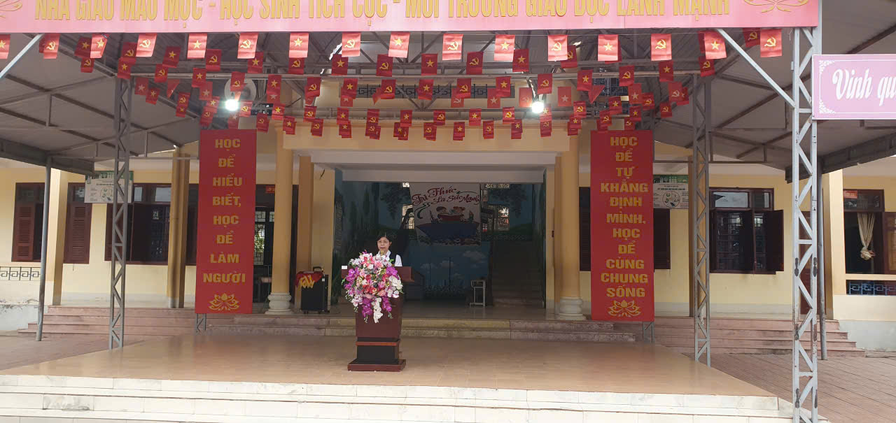
Hình ảnh đ/c Nguyễn Thị Lệ Hằng phát biểu tại buổi lễ trao quà.
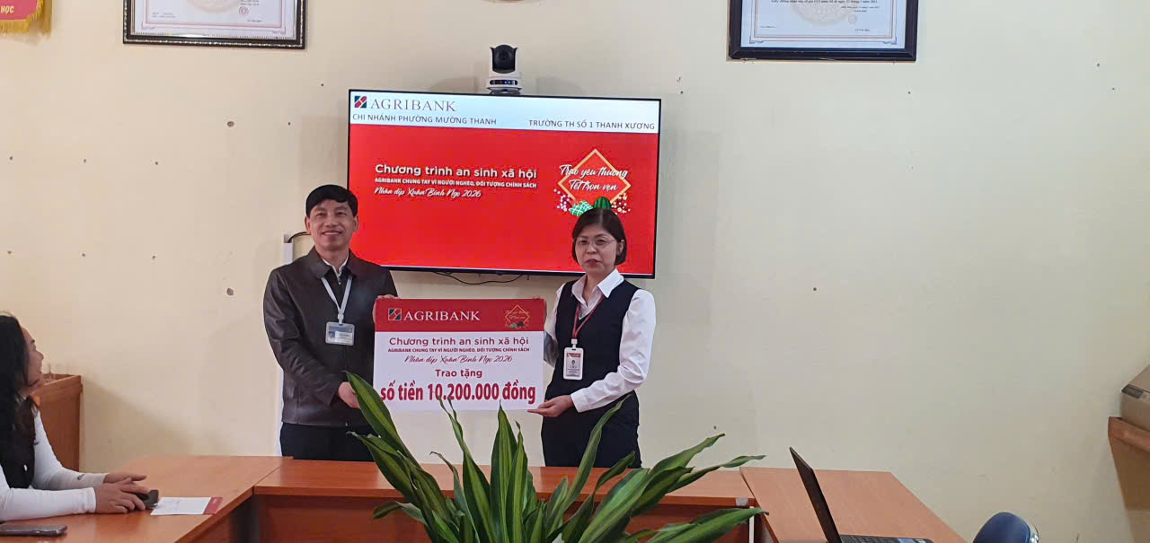 | 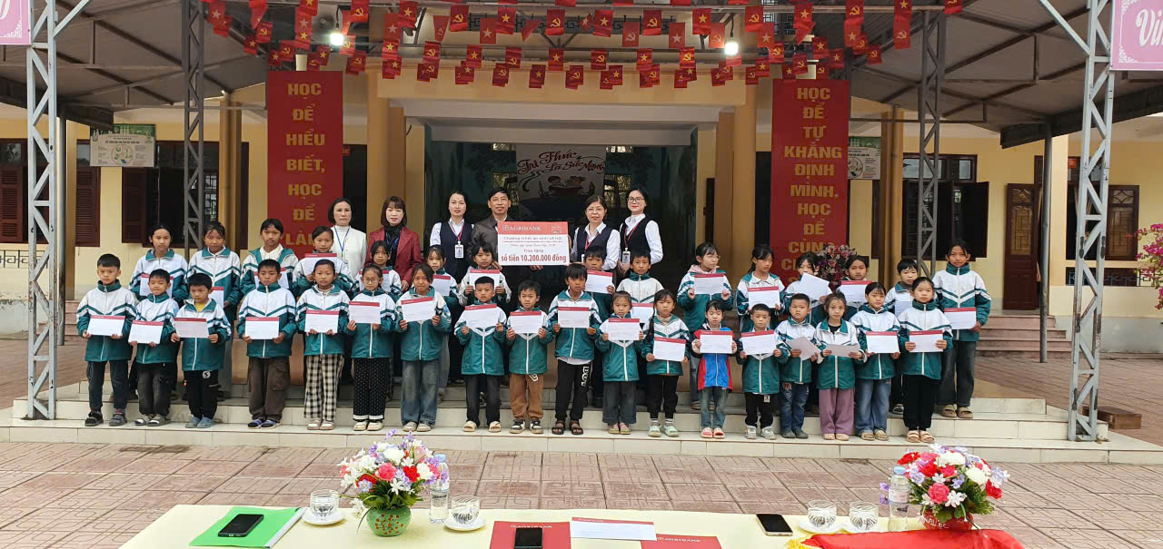
Hình ảnh BGH, đại diện Lãnh đạo, cán bộ ngân hàng trao quà cho học sinh.
Đại diện nhà trường trân trọng cảm ơn sự quan tâm, đồng hành của Agribank trong công tác an sinh xã hội, góp phần lan tỏa những giá trị nhân văn tốt đẹp, thắt chặt mối quan hệ gắn bó giữa ngành Ngân hàng – nhà trường – cộng đồng. Chương trình An sinh xã hội Agribank không chỉ là hoạt động mang ý nghĩa nhân đạo sâu sắc mà còn thể hiện rõ nét trách nhiệm xã hội của doanh nghiệp, góp phần xây dựng một xã hội ngày càng nhân ái, nghĩa tình.
Thay mặt nhà trường, đ/c Hiệu trưởng Hoàng Ngọc Vĩnh gửi tới các đồng chí lãnh đạo, cán bộ, nhân viên Agribank luôn dồi dào sức khỏe, hạnh phúc, thành công; chúc Ngân hàng ngày càng phát triển bền vững, tiếp tục đồng hành cùng sự nghiệp giáo dục và các hoạt động an sinh xã hội.
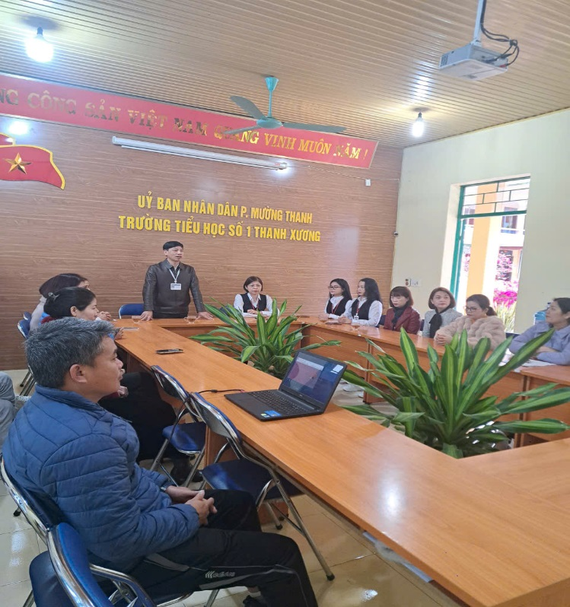 | 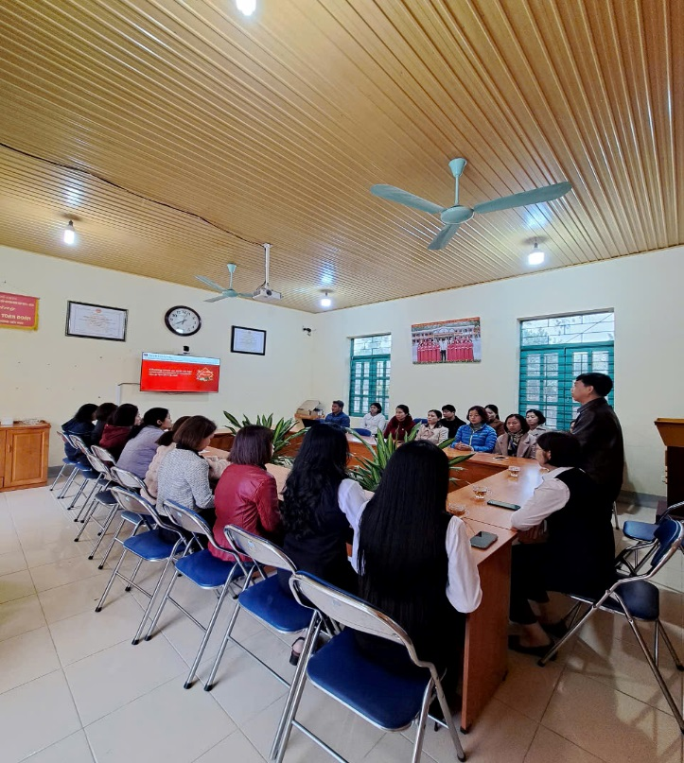
Hình ảnh đ/c Hiệu trưởng phát biểu cảm ơn tại buổi trao quà tết cho học sinh.
Chương trình An sinh xã hội – Trao quà Tết cho học sinh có hoàn cảnh khó khăn do Agribank tổ chức đã để lại những ấn tượng tốt đẹp, lan tỏa tinh thần nhân ái, sẻ chia trong cộng đồng. Những món quà nghĩa tình không chỉ mang đến niềm vui, sự ấm áp cho các em học sinh trong dịp Tết đến, Xuân về mà còn góp phần bồi đắp niềm tin, tiếp thêm động lực để các em vững bước trên con đường học tập.

